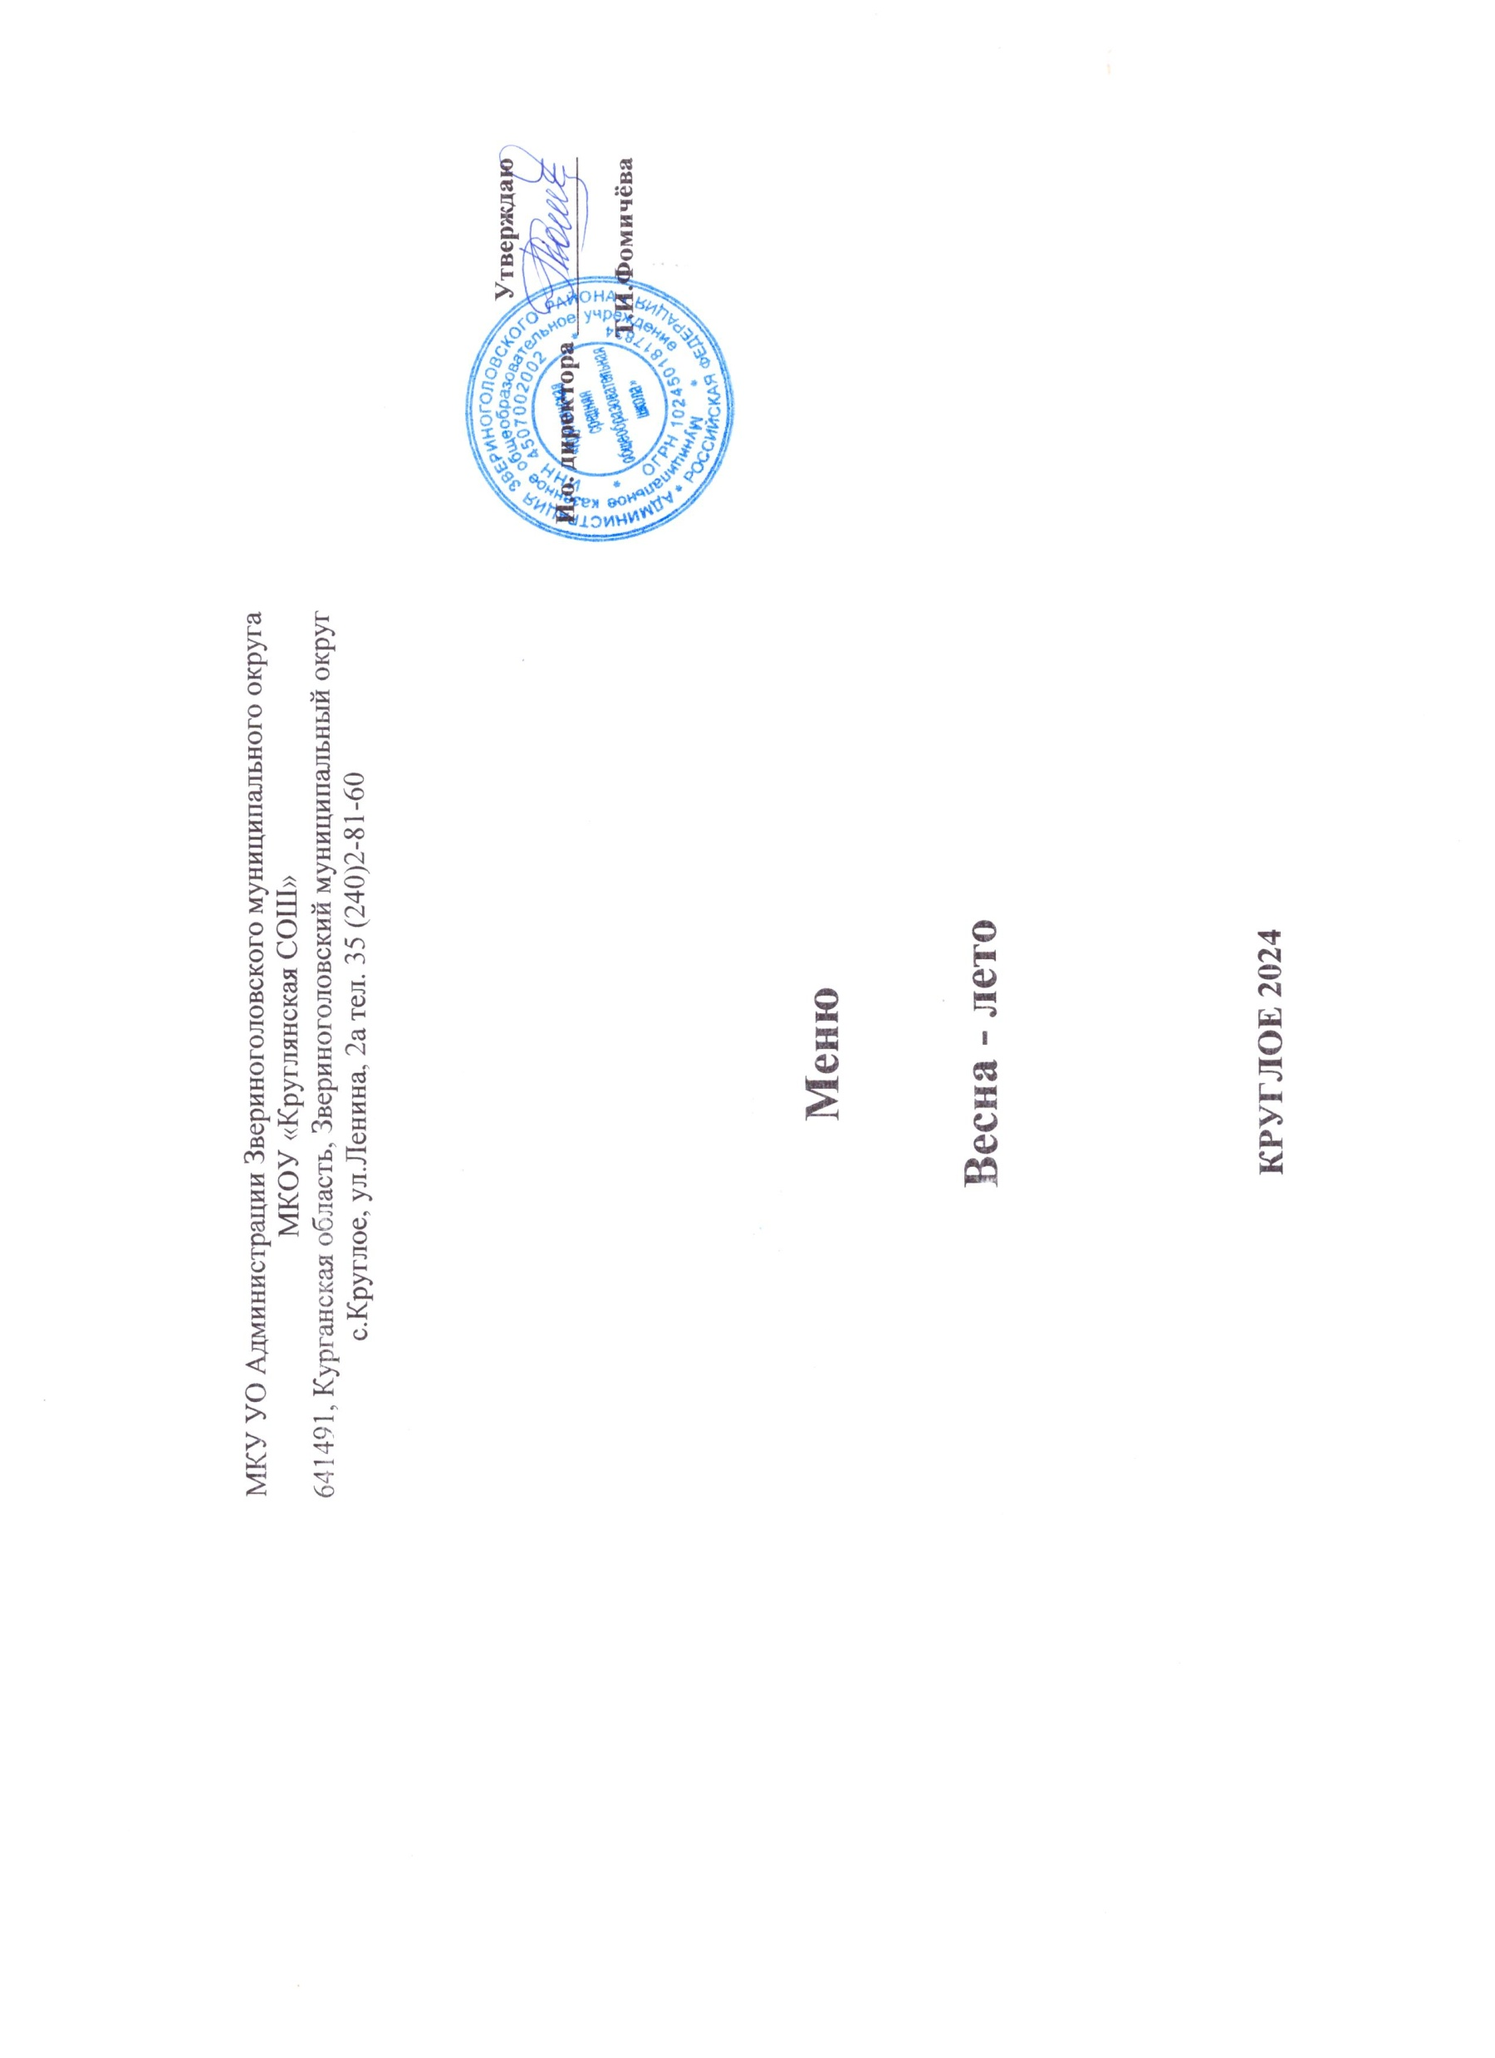

МКУ УО Администрации Звериноголовского муниципального округа

МКОУ «Круглянская СОШ»

641491, Курганская область, Звериноголовский муниципальный округ

с.Круглое, ул.Ленина, 2а тел. 35 (240)2-81-60

**Утверждаю**

**И.о. директора _____________**

**Т.И.Фомичёва**

**Меню**

**Весна - лето**

**КРУГЛОЕ 2024**

|  |  |  |  |  |  |  |  |
| --- | --- | --- | --- | --- | --- | --- | --- |
| Прием пищи | Наименование | Вес | Пищевые вещества | | | Энергетическая ценность | N рецептуры |
| белки | жиры | углеводы |
| **НЕДЕЛЯ 1**  **ДЕНЬ 1** | | | | | | | |
| ЗАВТРАК | Каша рисовая молочная со сливочным маслом | 250 | 2,83 | 5,98 | 41,67 | 262,84 |  |
|  | Какао с молоком | 200 | 4,8 | 4 | 16,9 | 124 |  |
| фрукт | 100 | 0,8 | 5,5 | 4,3 | 67,1 |  |
| Бутерброд с маслом и сыром | 30/5/15 | 6,31 | 7,9 | 15,32 | 157,79 |  |
| Итого за завтрак |  | **600** | 14,71 | 23,38 | 78,19 | **611,73** |  |
| ОБЕД | Закуска:  Салат из свежих огурцов | 100 | 0,76 | 6,09 | 2,38 | 67,3 |  |
| Щи из свежей капусты с картофелем со сметаной на курином бульоне | 250 | 1,75 | 4,89 | 8,49 | 84,75 |  |
| Соус томатный | 30 | 3,3 | 2,7 | 8,9 | 73,1 |  |
| Тефтели из говяжьего фарша | 90 | 11,78 | 12,91 | 14,9 | 223 |  |
| Макароны | 150 | 5,52 | 4,52 | 26,45 | 168,45 |  |
| Компот из смеси сухофруктов | 200 | 0,5 | 0,0 | 19,8 | 81 |  |
| Хлеб из пшеничной муки | 60 | 4,58 | 0,37 | 30,11 | 142,09 |  |
|  | фрукт | 100 | 0,8 | 5,5 | 4,3 | 67,1 |  |
| **Итого за обед** |  | **980** | 28,99 | 36,98 | 115,33 | **906,79** |  |
| **Итого за день** |  | 1580 | 43,7 | 60,36 | 193,52 | 1518,52 |  |

|  |  |  |  |  |  |  |  |  |
| --- | --- | --- | --- | --- | --- | --- | --- | --- |
| Прием пищи | Наименование | Вес | Пищевые вещества | | | Энергетическая ценность | N рецептуры | |
| белки | жиры | углеводы |
| **НЕДЕЛЯ 1**  **ДЕНЬ 2** | | | | | | | | |
| ЗАВТРАК | Каша «Дружба» | 250 | 6,2 | 8,7 | 29,9 | 222,5 | |  |
|  | Напиток кофейный с молоком | 200 | 3,8 | 3,5 | 11,2 | 91,2 | |  |
| печенье | 20 | 1,48 | 2 | 5,12 | 85,2 | |  |
| Бутерброд с маслом | 50\5 | 3,82 | 0,31 | 25,09 | 168,6 | |  |
| Итого за завтрак |  | **525** | 15,3 | 14,51 | 71,31 | **567,5** | |  |
| ОБЕД | Закуска:  Салат из свежих помидор и огурцов | 100 | 0,98 | 6,15 | 3,73 | 74,2 | |  |
| Суп картофельный с бобовыми на курином бульоне | 250 | 5,49 | 5,28 | 16,33 | 134,75 | |  |
| Котлета из птицы | 90 | 14,4 | 3,3 | 10,1 | 127,1 | |  |
| Гречневая каша | 150 | 7,46 | 5,61 | 35,84 | 230,45 | |  |
| Соус томатный | 30 | 3,3 | 2,7 | 8,9 | 73,1 | |  |
| Кисель | 200 | 0,36 | 0,0 | 29,02 | 12,52 | |  |
|  | Хлеб из муки пшеничной | 60 | 4,58 | 0,37 | 30,11 | 142,09 | |  |
|  | Фрукт | 100 | 0,8 | 5,5 | 4,3 | 67,1 | |  |
| **Итого за обед** |  | **980** | 37,37 | 28,91 | 138,33 | **861,11** | |  |
| **Итого за день** |  | 1505 | 52,67 | 43,42 | 209,64 | 1428,61 | |  |

|  |  |  |  |  |  |  |  |
| --- | --- | --- | --- | --- | --- | --- | --- |
| Прием пищи | Наименование | Вес | Пищевые вещества | | | Энергетическая ценность | N рецептуры |
| белки | жиры | углеводы |
| **НЕДЕЛЯ 1**  **ДЕНЬ 3** | | | | | | | |
| ЗАВТРАК | Омлет классический | 250 | 16,9 | 25,9 | 4,2 | 316,3 |  |
|  | Какао с молоком | 200 | 4,8 | 4 | 16,9 | 124 |  |
| фрукт | 100 | 0,8 | 5,5 | 4,3 | 67,1 |  |
| Бутерброд с маслом и сыром | 30/5/15 | 6,31 | 7,9 | 15,32 | 157,79 |  |
| Итого за завтрак |  | **600** | 28,81 | 43,3 | 40,72 | **665,19** |  |
| ОБЕД | Закуска:  Салат из белокочанной капусты | 100 | 1,41 | 5,08 | 9,02 | 87,40 |  |
| Борщ с капустой и картофелем со сметаной на курином бульоне | 250 | 1,81 | 4,91 | 125,25 | 102,5 |  |
| Рыба припущенная | 100 | 10,5 | 6,1 | 2,3 | 106,7 |  |
| Картофельное пюре | 150 | 3,06 | 4,80 | 20,45 | 137,25 |  |
| Соус томатный | 30 | 3,3 | 2,7 | 8,9 | 73,1 |  |
| Чай с лимоном | 200 | 0,3 | 0,00 | 6,7 | 27,9 |  |
|  | Хлеб из муки пшеничной | 60 | 4,58 | 0,37 | 30,11 | 142,09 |  |
| **Итого за обед** |  | **890** | 24,96 | 23,96 | 202,73 | **676,94** |  |
| **Итого за день** |  | 1490 | 53,77 | 67,26 | 243,45 | 1342,13 |  |

|  |  |  |  |  |  |  |  |
| --- | --- | --- | --- | --- | --- | --- | --- |
| Прием пищи | Наименование | Вес | Пищевые вещества | | | Энергетическая ценность | N рецептуры |
| белки | жиры | углеводы |
| **НЕДЕЛЯ 1**  **ДЕНЬ 4** | | | | | | | |
| ЗАВТРАК | Каша пшенная молочная | 250 | 10,4 | 14,5 | 46,9 | 359,9 |  |
|  | Напиток кофейный с молоком | 200 | 3,8 | 3,5 | 11,2 | 91,2 |  |
| фрукт | 100 | 0,8 | 5,5 | 4,3 | 67,1 |  |
| Бутерброд с маслом | 50/5 | 3,82 | 0,31 | 25,09 | 118,41 |  |
| Итого за завтрак |  | **605** | 18,82 | 23,81 | 87,49 | **636,61** |  |
| ОБЕД | Закуска:  Салат из свежих огурцов | 100 | 0,76 | 6,09 | 2,38 | 67,3 |  |
| Суп мясной с фрикадельками на говяжьем бульоне | 250 | 10 | 9,07 | 17,99 | 193,98 |  |
| Рагу из птицы | 220 | 21 | 7 | 17,5 | 217,4 |  |
| Компот из сухофруктов | 200 | 0,5 | 0,0 | 19,8 | 81 |  |
| Хлеб из муки пшеничной | 60 | 4,58 | 0,37 | 30,11 | 142,09 |  |
|  | Фрукт | 100 | 0,8 | 5,5 | 4,3 | 67,1 |  |
| **Итого за обед** |  | **930** | 37,64 | 28,03 | 92,08 | **768,87** |  |
| **Итого за день** |  | 1535 | 56,46 | 51,84 | 179,57 | 1405,48 |  |

|  |  |  |  |  |  |  |  |
| --- | --- | --- | --- | --- | --- | --- | --- |
| Прием пищи | Наименование | Вес | Пищевые вещества | | | Энергетическая ценность | N рецептуры |
| белки | жиры | углеводы |
| **НЕДЕЛЯ 1**  **ДЕНЬ 5** | | | | | | | |
| ЗАВТРАК | Запеканка из творога со сгущенным молоком | 250/20 | 15,22 | 10 | 14,8 | 212,5 |  |
|  | Сок | 200 | 1,8 | 0,4 | 16,2 | 72 |  |
| Бутерброд с маслом | 30/5/15 | 23,33 | 18,3 | 46,32 | 157,79 |  |
| Итого за завтрак |  | **520** | 23,33 | 18,3 | 46,32 | **442,29** |  |
| ОБЕД | Закуска:  Салат из белокочанной капусты,свежими огурцами и помидорами | 100 | 3,3 | 9,3 | 8 | 128,2 |  |
| Суп картофельный с макаронными изделиями на курином бульоне | 250 | 2,69 | 2,84 | 17,14 | 104,75 |  |
| Плов из птицы | 220 | 25,38 | 21,25 | 44,61 | 471,25 |  |
| Чай с сахаром | 200 | 0,3 | 0,0 | 6,7 | 27,9 |  |
| Хлеб из муки пшеничной | 60 | 4,58 | 0,37 | 30,11 | 142,09 |  |
| **Итого за обед** |  | **830** | 36,25 | 33,76 | 106,56 | **874,19** |  |
| **Итого за день** |  | 1350 | 59,58 | 52,06 | 152,88 | 1316,48 |  |

|  |  |  |  |  |  |  |  |
| --- | --- | --- | --- | --- | --- | --- | --- |
| Прием пищи | Наименование | Вес | Пищевые вещества | | | Энергетическая ценность | N рецептуры |
| белки | жиры | углеводы |
| **НЕДЕЛЯ 2**  **ДЕНЬ 6** | | | | | | | |
| ЗАВТРАК | Макароны с сыром | 250 | 12,8 | 28,4 | 27,8 | 442,71 |  |
|  | Кофейный напиток | 200 | 3,8 | 3,5 | 11,2 | 91,2 |  |
| фрукт | 100 | 0,8 | 5,5 | 4,3 | 67,1 |  |
| Бутерброд с маслом | 50/5 | 3,82 | 0,31 | 25,09 | 118,41 |  |
| Итого за завтрак |  | **605** | 21,22 | 37,71 | 68,39 | **719,42** |  |
| ОБЕД | Закуска:  Салат из свежих помидор и огурцов | 100 | 0,98 | 6,15 | 3,73 | 74,2 |  |
| Рассольник Петербургский на курином бульоне | 250 | 2,1 | 5,11 | 16,59 | 190,75 |  |
| Гороховое пюре | 150 | 14,5 | 1,3 | 33,8 | 204,8 |  |
| Птица тушеная в соусе | 120 | 22 | 22,5 | 3,3 | 300,5 |  |
| Кисель | 200 | 0,36 | 0,0 | 29,02 | 121,52 |  |
| Хлеб из муки пшеничной | 60 | 4,58 | 0,37 | 30,11 | 142,09 |  |
| **Итого за обед** |  | **880** | 44,52 | 35,43 | 116,55 | **1033,86** |  |
| **Итого за день** |  | 1485 | 65,74 | 73,14 | 184,94 | 1753,28 |  |

|  |  |  |  |  |  |  |  |
| --- | --- | --- | --- | --- | --- | --- | --- |
| Прием пищи | Наименование | Вес | Пищевые вещества | | | Энергетическая ценность | N рецептуры |
| Белки | жиры | углеводы |
| **НЕДЕЛЯ 2**  **ДЕНЬ 7** | | | | | | | |
| ЗАВТРАК | Рисовая запеканка со сметаной | 250/20 | 5,9 | 6,27 | 38,56 | 238,4 |  |
|  | Сок | 200 | 1,8 | 0,4 | 16,2 | 72 |  |
| Бутерброд с маслом и сыром | 30\5/15 | 6,31 | 7,9 | 15,32 | 157,79 |  |
| Итого за завтрак |  | **520** | 14,01 | 14,57 | 70,08 | **468,19** |  |
| ОБЕД | Закуска:  Салат из белокочанной капусты | 100 | 1,41 | 5,08 | 9,02 | 87,4 |  |
| Суп рисовый с говядиной на говяжьем бульоне | 275 | 6,18 | 3,3 | 14,65 | 113 |  |
| Тефтели из говяжьего фарша | 90 | 11,78 | 12,91 | 14,9 | 223 |  |
| Пюре картофельное | 150 | 3,06 | 4,8 | 20,45 | 137,25 |  |
| Соус томатный | 30 | 3,3 | 2,7 | 8,9 | 73,1 |  |
| компот из свежих яблок | 200 | 0,19 | 0 | 19,6 | 74,37 |  |
| Хлеб из муки пшеничной | 60 | 4,58 | 0,37 | 30,11 | 142,09 |  |
| **Итого за обед** |  | **905** | 30,5 | 29,16 | 117,63 | **850,21** |  |
| **Итого за день** |  | 1425 | 44,51 | 43,73 | 187,71 | 1318,4 |  |

|  |  |  |  |  |  |  |  |
| --- | --- | --- | --- | --- | --- | --- | --- |
| Прием пищи | Наименование | Вес | Пищевые вещества | | | Энергетическая ценность | N рецептуры |
| белки | жиры | углеводы |
| **НЕДЕЛЯ 2**  **ДЕНЬ 8** | | | | | | | |
| **ЗАВТРАК** | Омлет классический | 250 | 16,9 | 25,9 | 4,2 | 316,3 |  |
|  | Какао с молоком | 200 | 4,8 | 4 | 16,9 | 124 |  |
| фрукт | 100 | 0,8 | 5,5 | 4,3 | 67,1 |  |
| Бутерброд с маслом | 50/5 | 3,82 | 0,31 | 25,09 | 118,41 |  |
| Итого за завтрак |  | **605** | 26,32 | 35,71 | 50,49 | **625,81** |  |
| ОБЕД | Закуска:  Салат из свежих помидор с луком | 100 | 1,13 | 6,19 | 4,72 | 79,1 |  |
| Суп лапша домашняя на курином бульоне | 250 | 2,22 | 4,67 | 13,3 | 104,05 |  |
| Птица запеченная в томатном соусе | 120 | 7 | 23,02 | 12,44 | 330,8 |  |
| Каша гречневая | 150 | 7,46 | 5,61 | 35,84 | 230,45 |  |
| Хлеб из муки пшеничной | 60 | 4,58 | 0,37 | 30,11 | 142,09 |  |
|  | Компот из сухофруктов | 200 | 0,5 | 0,0 | 19,8 | 81 |  |
|  | фрукт | 100 | 0,8 | 5,5 | 4.3 | 67,1 |  |
| **Итого за обед** |  | **980** | 23,69 | 45,36 | 120,51 | **1034,59** |  |
| **Итого за день** |  | 1585 | 50,01 | 81,07 | 171 | 1660,4 |  |

|  |  |  |  |  |  |  |  |
| --- | --- | --- | --- | --- | --- | --- | --- |
| Прием пищи | Наименование | Вес | Пищевые вещества | | | Энергетическая ценность | N рецептуры |
| белки | жиры | Углеводы |
| **НЕДЕЛЯ 2**  **ДЕНЬ 9** | | | | | | | |
| ЗАВТРАК | Каша манная | 250 | 4,52 | 4,07 | 33,46 | 197 |  |
|  | Напиток кофейной | 200 | 3,8 | 3,5 | 11,2 | 91,2 |  |
| фрукт | 100 | 0,8 | 5,5 | 4,3 | 67,1 |  |
| печенье | 20 | 1,48 | 2 | 5,12 | 85,2 |  |
| Бутерброд с маслом и сыром | 30/5/15 | 6,31 | 7,9 | 15,32 | 157,79 |  |
| Итого за завтрак |  | **620** | 16,91 | 22,97 | 69,4 | **598,29** |  |
| ОБЕД | Закуска:  Салат из белокочанной капусты ,свежих огурцов и помидор | 100 | 3,3 | 9,3 | 8 | 128,2 |  |
| Суп крестьянский с крупой на курином бульоне | 250 | 5,99 | 7,54 | 15,53 | 148,28 |  |
| Котлета из птицы | 90 | 14,4 | 3,3 | 10,1 | 127,1 |  |
| Рис отварной | 150 | 8,73 | 14,61 | 75 | 466,425 |  |
| Соус томатный | 30 | 3,3 | 2,7 | 8,9 | 73,1 |  |
| Хлеб из муки пшеничной | 60 | 4,58 | 0,37 | 30,11 | 142,09 |  |
|  | кисель | 200 | 0,36 | 0,0 | 29,02 | 121,52 |  |
|  | фрукт | 100 | 0,8 | 5,5 | 4,3 | 67,1 |  |
| **Итого за обед** |  | **980** | 41,46 | 43,32 | 180,96 | **1273,82** |  |
| **Итого за день** |  | 1600 | 58,37 | 66,29 | 250,36 | 1872,1 |  |

|  |  |  |  |  |  |  |  |
| --- | --- | --- | --- | --- | --- | --- | --- |
| Прием пищи | Наименование | Вес | Пищевые вещества | | | Энергетическая ценность | N рецептуры |
| белки | жиры | углеводы |
| **НЕДЕЛЯ 2**  **ДЕНЬ 10** | | | | | | | |
| ЗАВТРАК | Запеканка из творога со сгущенным молоком | 250/20 | 15,22 | 10 | 14,8 | 212,5 |  |
|  | Сок | 200 | 1,8 | 0,4 | 16,2 | 72 |  |
| Бутерброд с маслом | 50/5 | 3,82 | 0,31 | 25,09 | 168,6 |  |
| Итого за завтрак |  | **525** | 20,84 | 10,71 | 56,09 | **453,1** |  |
| ОБЕД | Закуска:  Салат из свежих помидор и огурцов | 100 | 0,98 | 6,15 | 3,73 | 74,2 |  |
| Суп с рыбными консервами | 250 | 9,875 | 5,125 | 15,3 | 147,45 |  |
| Жаркое по -домашнему | 220 | 20,1 | 19,3 | 17,1 | 323 |  |
| Чай с лимоном | 200 | 0,3 | 0,0 | 6,7 | 27,9 |  |
| Хлеб из муки пшеничной | 60 | 4,58 | 0,37 | 30,11 | 142,09 |  |
|  | Фрукт | 100 | 0,8 | 5,5 | 4,3 | 67,1 |  |
| **Итого за обед** |  | **930** | 36,64 | 36,45 | 77,24 | **781,74** |  |
| **Итого за день** |  | 1455 | 57,48 | 47,16 | 133,33 | 1234,84 |  |